PLYTELIŲ KLOJĖJO TEORINĖS UŽDUOTYS

- Sujunkite pirmojo stulpelio ženklų reikšmes su antrojo iliustracijomis taip, kad būtų teisinga.
1. „STOP“ | A
2. „PRADŽIA“ | B
3. „PABAIGA“ | C
4. „PAVOJUS“ | D

1. Teisingas atsakymas

- Kokiose vietose galima sandėliuoti statybinių medžiagų? (Pažymėkite visus galimus variantus)
A | B | C |  | D
ant šaligatvių | praėjimuose | sandėliavimo aikštelėse |  | Laiptinėse
- Teisingas atsakymas

- Kas turi neigiamos įtakos sandėliuojamų sausų statybinių mišinių ( plytelių klijų, glaistų) kokybei?

A | B |  | C | D
apšvietimo stiprumas | drėgmės kiekis |  | triukšmo lygis | oro švarumas
3 .Teisingas atsakymas

- Kurios iš išvardytų medžiagų priklauso dirbtinių medžiagų grupei? (Pažymėkite visus galimus variantus)

Mediena;

Skiedinys;

Stiklas;

Skalda;

Keramika;

Molis;

Betonas.
4. Teisingas atsakymas

Kurios iš išvardytų medžiagų priklauso natūralių medžiagų grupei? (Pažymėkite visus galimus variantus)

Mediena;

Skiedinys;

Stiklas

Skalda;

Keramika;

Molis;

Betonas.

5. Teisingas atsakymas

- Kurios medžiagos naudojamos apdailos plytelių gamyboje? (Pažymėkite visus galimus variantus)
A | B | C | D
Molis  6. Teisingas atsakymas | stiklas | metalas | Plastikas

- Kuriame paveikslėlyje parodytos keraminės plytelės?
A | B | C | D
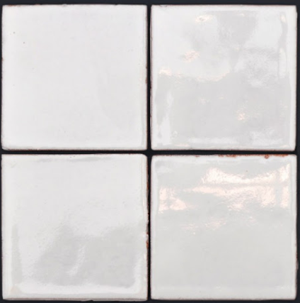  7.Teisingas atsakymas | 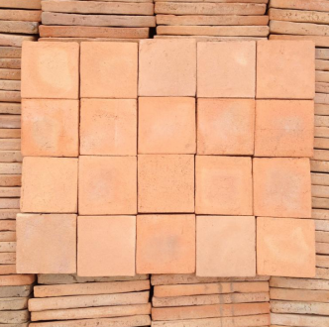 | 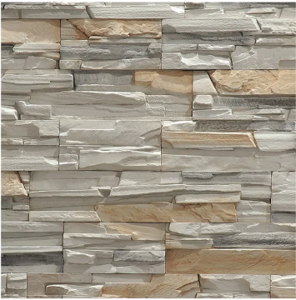 | 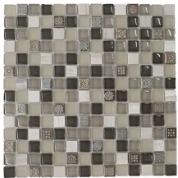

Kurios plytelės pagamintos iš natūralaus akmens?

A. 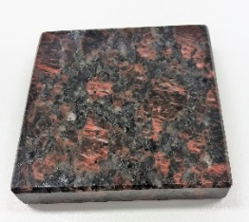 | B.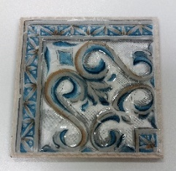 | C.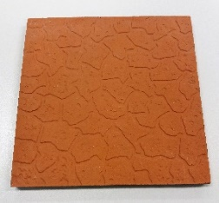 | D.

8 Teisingas atsakymas

- Kurių iš išvardytų keraminių plytelių vandens įmirkis didžiausias?

A | B | C | D
terakotinių | akmens masės | klinkerio | Fajansinių

- Teisingas atsakymas

- Kokie klijai naudojami plytelėms klijuoti? (Pažymėkite visus galimus variantus)

cementiniai | polivinilacetatiniai | epoksidiniai | kazeininiai

10. Teisingas atsakymas

- Plytelėmis išklijuotų grindų plotas - 9,00 m² . Plytelių klijų išeiga - 1,5 kg/m² 1 mm storio sluoksniui. Klijuota 4 mm storio sluoksniu. Apskaičiuokite, kam lygi sunaudotų klijų masė?

Atsakymas (įrašykite skaičių) kg.

11. Teisingas atsakymas

- Perkelkite žodį į sakinį taip, kad būtų teisingas teiginys.
Dirbant su ……… klijais, būtina gerai vėdinti patalpas ir mūvėti gumines pirštines.

epoksidiniais, vandeniniais, ekologiškais, gipsiniais

12 Teisingas atsakymas

- Gamintojas deklaruoja, kad plytelė yra 15 cm ilgio ir pločio, bet iš tiesų ji yra 14,8 centimetrų? Kokiu žodžiu apibūdinama ši plytelių matmenų paklaida?

kalibras | karbidas | karbamidas |  | koloritas
- Teisingas atsakymas

- Koks yra plytelių, suklijuotų blogąja puse ant plastikinio ar popierinio audeklo, pavadinimas?
- Mozaikinės;
- Vienetinės;
- Juostelinės;
- Audeklinės.
Teisingas atsakymas

- Kokių plytelių paviršių reikia padengti specialiomis medžiagomis?
- Terakotinių;
- Akmens masės,
- Glazūruotų,
- Klinkerio.

15. Teisingas atsakymas

- Koks glaistas naudojamas plytelių siūlėms užpildyti?

A | B | C | D
silikatinis | silicinis | silikoninis | sikatyvas

16 Teisingas atsakymas

- Pažymėkite, kurie teiginiai yra teisingi (Taip), o kurie neteisingi (Ne).

1. Glaistas, cemento pagrindu naudojamas plytelių siūlėms užpildyti, susideda iš dviejų komponentų: spalvotos epoksidinės dervos ir kietiklio.
Taip Ne
2. Silikoninis sandariklis skirtas grindų plytelėms tvirtinti drėgnose patalpose.
Taip Ne

17. Teisingas atsakymas

- Ar visi statybvietėje esantys asmenys turi dėvėti šalmus?
Taip Ne

18 Teisingas atsakymas | Taip

- Kokiu ženklu pažymėtą šalmą pasirinkti, jei darbo vietoje yra didelė tikimybė būti nutrenktam aukštos elektros įtampos?

A | B | C | D

19 Teisingas atsakymas

- Kuriuo ženklu turi būti pažymėtos pirštinės atsparios cheminiams poveikiui, tinkamos dirbti su plytelių klijavimo mišiniais?

A | B | C | D

20 Teisingas atsakymas

- Kokias asmeninės saugos priemones plytelių klojėjas turi naudoti šiurkštindamas paviršių, pjaustydamas plyteles? (Pažymėkite visus galimus variantus)
- Gumines pirštines;
- Medvilnines pirštines;
- Antkelius;
- Ausines;
- Apsauginius akinius;
- Saugos liemenę.

21. Teisingas atsakymas
- Kada reikia naudoti kvėpavimo takų apsaugos priemones?

- Jeigu dirbama su kenksmingomis medžiagomis;
- Jeigu dirbama aukštyje;
- Jeigu dirbama dulkėtoje aplinkoje;
- Jeigu dirbama triukšmingoje aplinkoje.
22 Teisingas atsakymas

- Eilės tvarka išdėstykite gesintuvo paleidimo procesą.

- Nuspausti rankenėlę;
- Ištraukti apsauginį kaištį;
- Nutraukti plombą;
- Gesintuvo žarnelę su difuzoriumi nukreipti į gaisro židinį.

23 Teisingas atsakymas

- Sujunkite pirmojo stulpelio aprašymus su antrojo iliustracijomis taip, kad būtų teisinga.

1. Draudžiamieji ženklai |  | A.
2. Priešgaisrinės saugos ženklai |  | B.
3. Įspėjamieji ženklai |  | C.
4. Įpareigojantys ženklai |  | D.
5. Pagalbos ženklai |  | F.
 | Teisingas atsakymas

- Kuris ženklas reiškia "Draudžiama lipti"? (Pažymėkite visus galimus variantus)
A | B | C | D
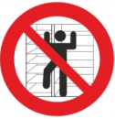 | 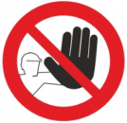 | 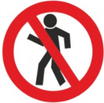 | 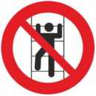

Teisingas atsakymas

- Kurie veiksmai draudžiami dirbant su kilnojamais elektriniais įrankiais? (Pažymėkite visus galimus variantus)
- Valyti prietaisą išjungus jį iš elektros tinklo;
- Dirbant laikyti rankose įrankių maitinimo kabelius;
- Nešti įrankį, paėmus jį už laido;
- Dirbti stovint ant pristatomų kopėčių.
Teisingas atsakymas

- Parašykite, koks skaičius evakuacijos plane rodo gaisro signalizacijos jungiklį.
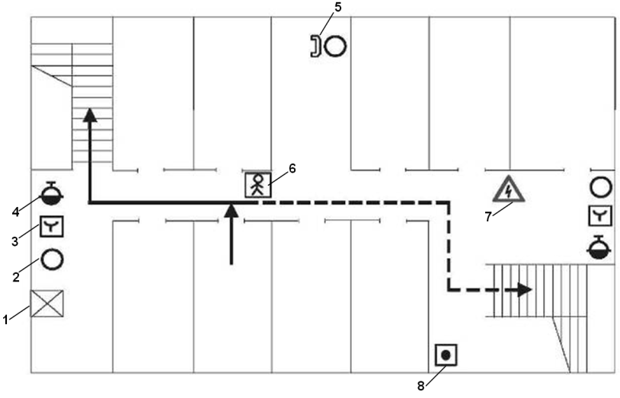 8 teisingas
Teisingas atsakymas | 8

- Eilės tvarka išdėstykite darbuotojo veiksmų, kilus gaisrui, seką:

- Praneškite apie gaisrą budėtojui ar administracijos darbuotojui;
- Gesinkite gaisrą turimomis priemonėmis;
- Praneškite apie gaisrą bendruoju pagalbos telefono numeriu 112;
- Jeigu degimo židinio negalite nuslopinti savo jėgomis, išeikite iš darbo vietos ir uždarykite duris, jų nerakinkite.
Teisingas atsakymas

- .Kokie tvarumo kriterijai taikomi pastatų interjerui?
A | B | C | D
ekologiškų apdailos medžiagų panaudojimas | paviršinių nuotekų panaudojimas | atliekų tvarkymas statybos metu | atsinaujinančių energijos šaltinių panaudojimas

Teisingas atsakymas

- (Pažymėkite visus galimus variantus.) Pagal plytelių klojėjo darbų saugos ir sveikatos instrukciją:
- Plytelių atliekos renkamos į tam skirtą tarą;
- Plytelės ir klijai išdėstomi praėjimuose tarp durų;
- Užtaisant siūles, dirbama tik su guminėmis apsauginėmis pirštinėmis;
- Oksiduojančios ir degiosios medžiagos laikomos kartu ant padėklų.
Teisingas atsakymas

- Koks ergonomikos principas taikomas plytelių klojėjo darbo vietoje?
- Šalinti kliūtis, darbo aplinka turi būti erdvi.
- Medžiagas ir įrankius išdėstyti toliau nuo darbo vietos.
- Dažnai naudojamus įrankius ir medžiagas laikyti ant grindų.
- Keliant krovinį, laikyti jį toliau nuo savęs.
Teisingas atsakymas

- Medžiagas išdėstome taip, kad būtų patogu naudoti ir nekeltų pavojaus žmonėms. (Pažymėkite visus galimus variantus).
- Prijungiame kilnojamąjį apšvietimą;
- Visus pašalinius daiktus patraukiame iš darbo vietos;
- Preliminariai pažymime klijuojamus paviršius;
- Apsirengiame tvarkingus darbo drabužius ir pasirūpiname asmeninėmis apsaugos priemonėmis;
- Plytelių klijavimo įrangą išdėstome ir prijungiame taip, kad būtų kuo arčiau plytelių klijavimo vietos;
- Ne darbo vietos paviršius uždengiame.
Teisingas atsakymas

- Koks kėlimo įrenginys pavaizduotas iliustracijoje?
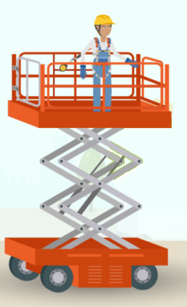 | - Mobili kėlimo platforma;  - Autokrautuvas;  - Kranas su lopšiu;  Strėlinis keltuvas.

Teisingas atsakymas

- Kuris saugos juosmens diržo tvirtinimo būdas taisyklingas?
A | B | C |  | D
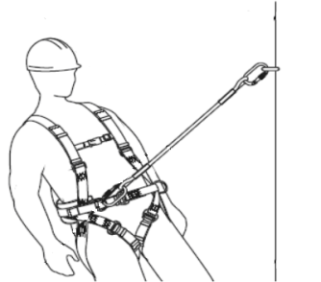 | 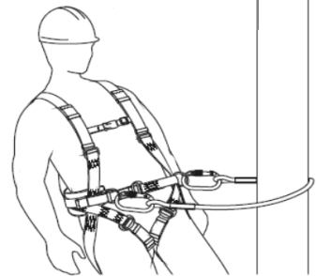 | 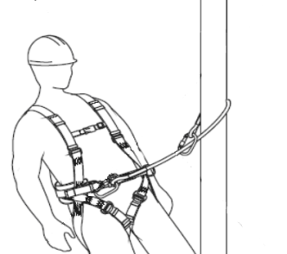 |  | 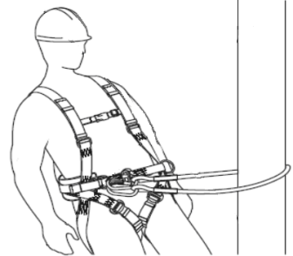
Teisingas atsakymas

- Pažymėkite teisingą variantą. Pagal saugaus darbo aukštyje reikalavimus:

- Darbuotojui leidžiama įsinešti rankose įrankius, lipant ant pastolių palipimui įrengtomis kopėčiomis;
- Įrankius draudžiama užkelti į darbo vietą, naudojant lynus ar virves;
- Įrankiai turi būti pririšti prie saugos diržo arba pritvirtinti taip, kad negalėtų nukristi;
- Ant pastolių aikštelių leidžiama sandėliuoti įrankius ir smulkius daiktus.

- Pažymėkite teisingą variantą. Pagal saugaus darbo ant kopėčių reikalavimus:

- Atremiamos kopėčios turi būti atremtos į tvirtą pagrindą pakopomis, o ne statramsčiais;
- Skečiamos kopėčios turi būti statomos dalinai iškęstos, t. y. pilnai neištiesiant skėtimosi apsaugos;
- Atremiamos kopėčios turi būti prilaikomos kito darbuotojo, kad nekryptų ir neslystų;
- Leidžiama naudoti kopėčias, kurios pailgintos prisuktais mediniais tašais.
Teisingas atsakymas

- Kokias asmenines apsaugos priemones būtina naudoti surenkant ir išmontuojant pastolius? (Pažymėkite visus galimus variantus)
A | B | C | D | E |  | F | G
darbinį kombinezoną | pirštines | apsauginius batus | nuo kritimo apsaugantį diržą | Šalmą |  | respiratorių | apsauginius akinius
Teisingas atsakymas

- Kokios yra kolektyvinių apsaugos priemonių rūšys? (Pažymėkite visus galimus variantus)
A | B | C |  | D
saugos diržai | signaliniai aptvarai | apsauginiai aptvarai |  | apsauginiai drabužiai
Teisingas atsakymas

- Pažymėkite, kurie teiginiai yra teisingi (Taip), o kurie neteisingi (Ne).

1.Plytelių klojėjas perpjautoms plytelėms perlaužti naudoja durų staktas, sienų kampus.
Taip Ne
2.Darbo įrankiai, plytelės, klijai ant pastolių turi būti laikomi dėžėse ir jos statomos tam skirtose vietose.
Taip Ne
Teisingas atsakymas
- Parašykite skaičių, iliustracijoje žymintį įstrižinį ryšinį elementą.
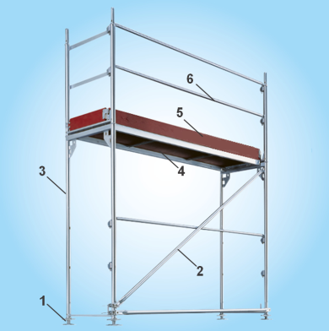
Teisingas atsakymas

- Kurioje iliustracijoje pavaizduota pastolių pagrindo reguliuojamojo aukščio koja?
A | B | C |  | D
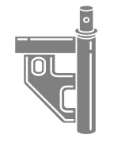 | 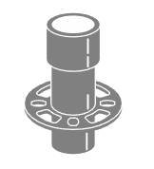
Teisingas atsakymas

- Koks įrankis naudojamas sutvirtinti modulinių pastolių pleištus?
A | B | C |  | D
perforatorius | plaktukas | presas |  | Pjūklas
Teisingas atsakymas

- Eilės tvarka išdėstykite perstumiamo bokštelio surinkimo procesą:
- Užlipimo skydus su atverčiamu liuku ir kopetėlėmis montuojame šalia darbinių aikštelių. Darbinės aikštelės (bet kuriame lygyje) turi būti apsaugotos skersiniais-turėklais iš visų pusių;
- Montuojame reikalingas įstrižaines ir iki galo sutvirtiname visus pleištus;
- Prijungiame likusius skersinius ir ratuką. Padų - domkratų aukščio reguliatoriais išilginę ir skersinę sekcijos poziciją išlyginame horizontaliai;
- Susiklojame reikalingo ilgio skersinius pagal surenkamo bokštelio konfigūraciją. Ratukų stabdžiai turi būti užfiksuoti;
- Ant padų-domkratų užmauname vertikalius stovus ir pilnai įstatome į pagrindo cokolius bei 2 metrų aukštyje montuojame šoninius skersinius.
Teisingas atsakymas

- Pažymėkite teisingą variantą. Pagal saugaus darbo ant mobiliųjų bokštelių reikalavimus:
- Leidžiama naudoti papildomas priemones (“ožiukus”, dėžes ir pan.) norint padidinti darbuotojo stovėjimo aukštį;
- Leidžiama persisverti per šoninius ar galinius apsauginius turėklus;
- Dirbant ant bokštelio būtina užfiksuoti ratukų stabdžius;
- Leidžiama stovėti ant bokštelio jį perstumiant.
Teisingas atsakymas

- Pažymėkite, kurie teiginiai yra teisingi (Taip), o kurie neteisingi (Ne).
1. Statybinės atliekos gali būti metamos nuo metalinių pastolių platformų.

Taip Ne
2. Statybinės atliekos gali būti metamos nuo metalinių pastolių platformų, jei atliekų kritimo zona yra aptverta.
Taip Ne

3. Atliekas iš didesnio nei 3 m aukščio galima leisti tik uždarais latakais, vamzdžiais, dėžėse – konteineriuose.
Taip Ne
Teisingas atsakymas

- Eilės tvarka išdėstykite plytelių klojėjo veiksmus baigus darbą.

- .Sutvarkome darbo vietą.
- Nusiplauname veidą ir rankas šiltu vandeniu su muilu, jei yra galimybė, nusiprausiame po dušu.
- Tvarkingai sudedame darbo drabužius.
- Darbo įrankius ir apsaugos priemones padedame į saugojimo vietą ir išjungiame iš elektros tinklo įrankius.

Teisingas atsakymas

- Kam plytelių klojėjas privalo pranešti apie darbo metu pastebėtus trūkumus? (Pažymėkite visus galimus variantus)

- Įmonės direktoriui;
- Padalinio vadovui;
- Darbdavio įgaliotam asmeniui;
- Šalia esančiam plytelių klojėjui.
Teisingas atsakymas

- Pažymėkite senų epoksidinių plytelių klijų išmetimo vietą.

Modulis „Paviršių apdaila plytelėmis ir plytelių dangos remontas“
- Kokie pastato konstrukciniai elementai apdailinami plytelėmis? (Pažymėkite visus galimus variantus).
A B C D E F G H
Sienos Lubos Grindys Angokraščiai Terasos Langai Kolonos Durys

Teisingas atsakymas

- Paveikslėliuose parodyti dažniausiai pasitaikantys paviršiai, apdailinami plytelėmis. Parinkite ir įkelkite prie kiekvieno paveikslėlio, ant kokio pagrindo klijuojamos plytelės.

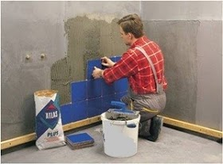 | 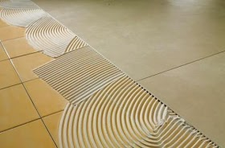 |  | 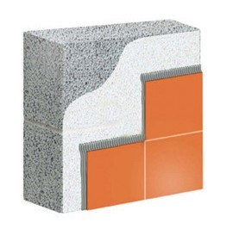
1. | 2. | 3. | 4.
A B C D E F
Senos plytelės Tinkuoto Mūrinio Betoninio Gipskartonio Medinio

Teisingas atsakymas

- Ant kokio pagrindo gali būti įrengiamos grindys iš plytelių?
- Tinkuoto pagrindo;
- Betoninio pagrindo;
- Medinio pagrindo;
- Mūrinio pagrindo;
- Gipskartonio pagrindo;
- Metalinio pagrindo;
- Senų plytelių pagrindo.
Teisingas atsakymas

- Kuriuo įrankiu galima patikrinti sienos vertikalumą, horizontalumą ir lygumą?
A B C D
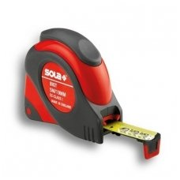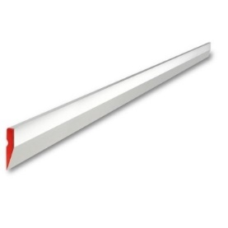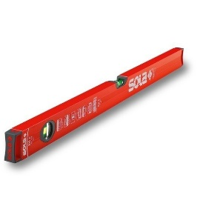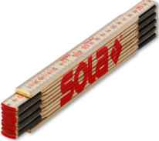

Teisingas atsakymas

- Koks įrankis naudojamas tik paviršių vertikalumui patikrinti ir sužymėti?

- Gulsčiukas;
- Svambalas;
- Kampainis;
- Lankstusis gulsčiukas.
Teisingas atsakymas

- Susiekite pirmojo stulpelio teiginių dalis su antrojo taip, kad būtų teisingi.

1.Braukte | A. tikrinamas paviršiaus lygumas
2. Mentele | B. plaunami, drėkinami užteršti paviršiai
3. Tiesykle | C. užtepamas ir išlyginamas skiedinys
4.Statybiniu šepečiu | D.užmetamas skiedinys, dozuojamos medžiagos

Teisingas atsakymas

- Nurodykite, kokie įrankiai naudojami nuvalyti plytelėmis apdailinamus paviršius, dulkių, pašalinti nešvarumus. (Pažymėkite visus galimus variantus).
- Pusbrauktė;
- Šepetys mojuoklis;
- Tinkuotojo liniuotė;
- Metalinis grandiklis;
- Trintuvė;
- Dantytas plaktukas;
- Vielinis šepetys.
Teisingas atsakymas

- Kokiems išlyginamųjų grindų sluoksniams įrengti naudojami paveikslėlyje parodyti įrankiai? (Pažymėkite visus galimus variantus).

1 2 3 4
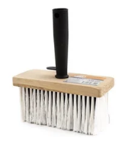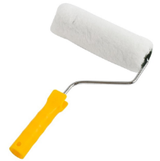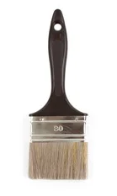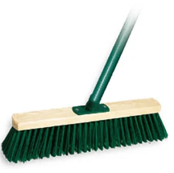

- Gruntavimui;
- Išlyginamojo mišinio paskirstymui;
- Išlyginamojo skiedinio paskleidimui;
- Hidroizoliacijai.
Teisingas atsakymas

- Kokia medžiaga pagerina pagrindo sukibimą su kitais sluoksniais?
- Glaistas;
- Skiedinys;
- Gruntas;
- Skiediklis.
- Kokią medžiagą reikia naudoti, norint sustiprinti silpnus ir dulkėtus paviršius, prieš apdailinant juos plytelėmis?
- Glaistą,
- Cementinį skiedinį,
- Gruntą,
- Betoną.
Teisingas atsakymas

- Kokiai operacijai atlikti, ruošiant paviršius apdailai plytelėmis, naudojama ši juosta?

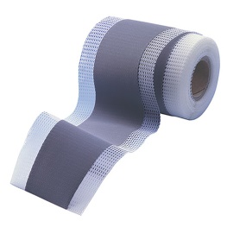
- Vidiniams ir išoriniams sienų kampams suformuoti;
- Dviejų apdailinamų plokštumų susikirtimo kampams izoliuoti;
- Paviršiams, kurių neplanuojama apdailinti plytelėmis, apsaugoti;
- Grindų ir sienos sandūrai paslėpti.
Teisingas atsakymas

- Įvardykite tris svarbiausias paviršių savybes, kurias reikia patikrinti, prieš ruošiant juos apdailai plytelėmis.

A B C D E F
Lygumą Stabilumą Švarumą Kietumą Stiprumas Drėgnumas

Teisingas atsakymas

- Patalpoms, kur bus klijuojamos plytelės, keliami tam tikri reikalavimai. Parinkite ir įkelkite reikiamus skaičius.
A B C D
+5 +10 50 70
- Žemiausia temperatūra patalpoje _____ ºC;
- Leistinas santykinis oro drėgnumas patalpoje iki_______
Teisingas atsakymas

- Parinkite ir įkelkite reikiamus skaičius.
A B C D
8 10 12 14

Leistinas paviršių drėgnumas: mūrinių, betoninių iki___, medinių iki _____ %.
Teisingas atsakymas

- Kokia leidžiama lygumo paklaida visiems paviršiams, tikrinant 2 m ilgio liniuote ar gulsčiuku?
A B C D
±5mm ±4mm ±3mm ±2mm
Teisingas atsakymas

- Kaip patikrinamas tinkuoto paviršiaus stiprumas? (Pažymėkite visus galimus variantus).
- Stuksenant metaliniu plaktuku, skamba negarsiai, bet aiškiai;
- Stuksenant metaliniu plaktuku, garsas turi būti stiprus;
- Paviršiaus sluoksnis pastuksenus plaktuku neturi trupėti;
- Suraižius paviršių, įbrėžimų kraštai turi būti neištrupėję.

Teisingas atsakymas

- Jeigu apdailinama konstrukcija nebus pakankamai standi, plytelės atšoks. Kuriam iš išvardytų paviršių tai ypač svarbu.

- Mūriniam paviršiui;
- Mediniam paviršiui;
- Betoniniam paviršiui;
- Metaliniam paviršiui.
Teisingas atsakymas

- Pažymėkite, kurie teiginiai yra teisingi (Taip), o kurie neteisingi (Ne).

- Druskų dėmės nuvalomos mechaniniu būdu, paviršius nuplaunamas vandens spūdžiu. Taip Ne
- Dažų dėmės pašalinamos mechaniniu, terminiu ir cheminiu būdais.
Taip Ne

Teisingas atsakymas

- Kaip pašalinami didesni negu leistini nelygumai ant mūrinių, betoninių paviršių, ruošiant juos apdailai plytelėmis?
- Paviršiai apkalami plokštėmis
- Paviršiai tinkuojami
- Paviršiai glaistomi
- Klijuojant plyteles, pastorinamas klijų sluoksnis
Teisingas atsakymas
- Kaip paruošiamas betoninis pagrindas apdailai plytelėmis? Eilės tvarka išdėstykite technologines operacijas.
- Jei reikia, išlyginami dideli paviršiaus plotai;
- Paviršius nugruntuojamas šepečiu ar voleliu;
- Patikrinamas paviršiaus lygumas 2 m ilgio liniuote;
- Nuvalomi nešvarumai mentele;
- Išlyginamuoju skiediniu užtaisomi nedideli pavieniai nelygumai.
Teisingas atsakymas

- Ruošiant apdailai gipskartonio plokštes būtina tinkamai sutvarkyti plokščių sujungimo vietas. Eilės tvarka išdėstykite siūlių glaistymo su sandarinimo juosta tarp gipskartonio plokščių operacijas, pateiktas paveikslėliuose.
A B C
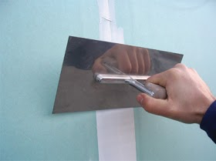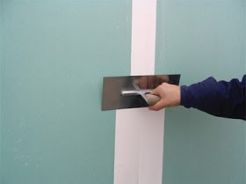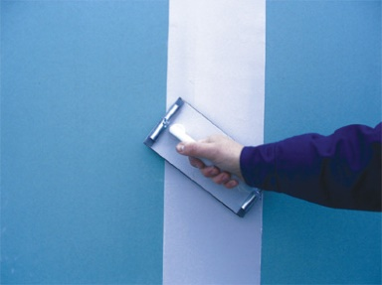
D E
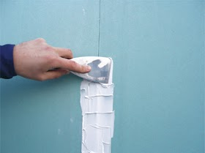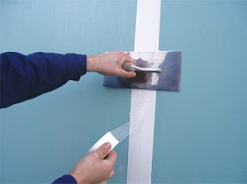
Teisingas atsakymas

- Kaip galima pašalinti riebalų ir bitumo dėmės nuo mūrinio ar betoninio paviršiaus? (Pažymėkite visus galimus variantus)
- Nuvalyti vieliniu šepečiu,
- Iškapoti dantytu plaktuku ar kirstuku,
- Nuplauti statybiniu šepečiu;
- Panaudoti smėliasvaidę.
Teisingas atsakymas

- Kaip nuo tinkuoto paviršiaus pašalinamos stipriai įsigėrusios suodžių dėmės? (Pažymėkite visus galimus variantus).
- Paviršius nuplaunamas karštu vandeniu;
- Dėmės tinke išdaužomos iki pagrindo;
- Paviršius perplaunamas švariu vandeniu;
- Visas tinkas pašalinamas nuo paviršiaus;
- Paviršius užtrinamas kalkių skiediniu.

Teisingas atsakymas
- Kaip pašalinamos rūdžių dėmės, atsiradusios betoniniame paviršiuje?

- Nugramdomos rūdys, nuplaunamas vandeniu, išdžiovinama;
- Nuplaunamos rūdys vandeniu, paviršius išdžiovinamas, nugruntuojamas;
- Nugramdomos rūdys, paviršius nuplaunamas vandeniu, nuglaistomas;
- Nugramdomos rūdys, paviršius nuplaunamas vandeniu, perdažomas.

Teisingas atsakymas

- Kokiu tirpalu nuvalomi pelėsiai nuo anksčiau dažytų paviršių?
- Skalbimo priemonės ir vandens tirpalu santykiu 1:3;
- Rūgšties ir vandens tirpalu santykiu 1:3;
- Chloro ir vandens tirpalu santykiu 1:3;
- Druskos ir vandens tirpalu santykiu 1:3.
Teisingas atsakymas

- Kokiais būdais galima pašalinti senus dažus nuo paviršiaus? (Pažymėkite visus galimus variantus.)
- Mechaniniu;
- Cheminiu;
- Terminiu;
- Elektrostatiniu.
Teisingas atsakymas
- Kuriuos įrankius naudosite norėdami pašalinti senus dažus nuo paviršiaus? (Pažymėkite visus galimus variantus.)
A B C D
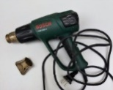
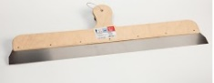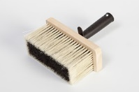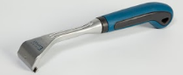

Teisingas atsakymas

- Kaip atliekamas senų dažų mechaninis šalinimas nuo remontuojamo paviršiaus? (Pažymėkite visus galimus variantus)
- Dažai nugramdomi gremžtuku ar glaistykle;
- Dažai nugramdomi vieliniu šepečiu;
- Dažai nuplaunami valymo priemonėmis;
- Dažai pakaitinami karšto oro pūstuvu.

- Kokiai paviršių paruošimo technologinei operacijai atlikti naudojamas šis prietaisas?
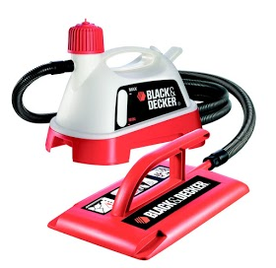
- Naudojamas valyti dulkėtus paviršius;
- Naudojamas šalinti storus senus apmušalus;
- Naudojamas nušveisti glaistytą paviršių;
- Naudojamas šalinti senus dažus.

Teisingas atsakymas

- Kokią technologinę operaciją reikia atlikti, prieš šalinant senus tapetus elektriniu garo plėšikliu?
- Tapetus reikia „subadyti“ dygliuotu specialiu įrankiu;
- Tapetus reikia gausiai sudrėkinti šaltu vandeniu ;
- Tapetus reikia gausiai sudrėkinti karštu vandeniu ;
- Tapetus reikia sudrėkinti specialia chemine priemone.

Teisingas atsakymas

- Pažymėkite, kurie teiginiai yra teisingi (Taip), o kurie neteisingi (Ne).

1.Seni apmušalai drėkinami 2 kartus šaltu vandeniu ir kiek palaukus nuplėšiami.
Taip Ne
2.Mūrinius, betoninius, tinkuotus paviršius reikia nuplauti vandeniu, kad neliktų įvairių druskų.
Taip Ne
Teisingas atsakymas
- Kuris medinių paviršių paruošimo būdas nenaudojamas apdailai plytelėmis?
- Tinkavimas;
- Aptaisymas gpskartonio plokštėmis;
- Aptaisymas cementinėmis plokštėmis;
- Glaistymas.

Teisingas atsakymas

- Kokiu būdu negalima lyginti didelių sienų nelygumų?
- Nutinkuoti sienas;
- Pastorinti plytelių klijų sluoksnį;
- Padengti gipskartonio plokštėmis;
- Padengti medienos plokštėmis.
Teisingas atsakymas
- Kokius defektus tinkuotame fasade būtina pašalinti prieš klijuojant plyteles? (Pažymėkite visus galimus variantus).
- Pagrindo nelygumus didesnius negu leistini;
- Pelėsinių grybų pažeistas tinko vietas;
- Tinko įtrūkimus;
- Dalinį tinko atsisluoksniavimą;
- Pagrindo nelygumus mažesnius negu leistini.
Teisingas atsakymas
- Kokios fasadų paruošimo klijuoti plytelėms technologinės operacijos yra būtinos visiems paviršiams?
(Pažymėkite visus galimus variantus).
- Paviršių patikrinimas;
- Hidroizoliacijos įrengimas;
- Paviršių valymas;
- Paviršių glaistymas;
- Nelygumų pašalinimas;
- Paviršių gruntavimas.
Teisingas atsakymas
- Kokį įrankį pasirinksite norėdami patikrinti grindų pagrindo horizontalumą?
- 2m ilgio aliumininę liniuotę;
- Daugiau kaip 1,5 m ilgio gulsčiuką;
- 2 m ilgio metalinę ruletę;
- Lankstųjį gulsčiuką.
Teisingas atsakymas
- Kaip pašalinami grindų betoninio pagrindo nelygumai? (Pažymėkite visus galimus variantus.)
- Betoninį pagrindą išvalyti ir sudrėkinti;
- Didelius įdubimus išvalyti, sudrėkinti, išlyginti;
- Kauburius nulyginti, nukapoti;
- Nelygumus išvalyti ir nugruntuoti.
Teisingas atsakymas

- Ar visus paviršius būtina gruntuoti prieš apdailinant juos plytelėmis?
Taip Ne
Teisingas atsakymas

- Kokius įrankius pasirinksite gruntuodami paviršių? (Pažymėkite visus galimus variantus.)
- Volelį;
- Šepetuką;
- Statybinį šepetį;
- Guminę glaistyklę.
Teisingas atsakymas

- Koks gruntas užtikrina gerą naujos plytelių dangos sukibimą su sena plytelių danga?
- Prasiskverbiantis;
- Kontaktinis;
- Stiprinamasis;
- Antiseptinis.
Teisingas atsakymas

- Pažymėkite, kurie teiginiai yra teisingi (Taip), o kurie neteisingi (Ne).
- Prieš gruntavimą visus paviršius reikia nuvalyti.
Taip Ne
- Gruntas yra skystos konsistencijos, todėl prieš naudojimą išmaišyti nereikia.
Taip Ne
Teisingas atsakymas

- Ar galima gruntuoti paviršius, jei aplinkos temperatūra žemesnė nei +7º?
Taip Ne

Teisingas atsakymas

- Eilės tvarka išdėstykite technologines operacijas, atliekamas ruošiant grindis apdailai plytelėmis.
- Defektų šalinimas;
- Paviršiaus valymas;
- Pagrindo paviršiaus tikrinimas;
- Išlyginamojo sluoksnio įrengimas;
- Hidroizoliacinio sluoksnio įrengimas;
- Gruntavimas.
Teisingas atsakymas

- Eilės tvarka išdėstykite terasų pagrindo paruošimo plytelių klijavimui technologines operacijas.

- Paviršius išlyginamas betono mišiniu;
- Įrengiamas hidroizoliacinis sluoksnis;
- Pagrindas sutvirtinamas smėliu ir žvyru;
- Klojama statybinė plėvelė;
- Sumontuojamas armatūros tinklas;
- Įrengiamas apšiltinimo sluoksnis.
Teisingas atsakymas

- Eilės tvarka išdėstykite balkonų pagrindo paruošimo klijuoti plyteles technologines operacijas.
- Balkono paviršius padengiamas hidroizoliacija;
- Suformuojamas naujas pagrindas su nuolydžiu;
- .Pagrindas gruntuojamas;
- Nuvalomi nešvarumai ir dulkės nuo pagrindo;
- Suformuojamas naujai balkono kraštas.
Teisingas atsakymas

- Sugrupuokite apdailos plyteles pagal medžiagą į keramines ir natūralaus akmens. Surašykite raidėmis.
- Akmens masės;
- Klinkerio;
- Dolomito;
- Fajansinės;
- Marmuro;
- Majoklinės;
- Terakoninės;
- Kvarcito;
- Smiltainio;
- Akmens keramikos. BUVO EGZAMINE

Atsakymas: 1- keraminės:___________________, 2- natūralaus akmens:_________________ .

Teisingas atsakymas

- Kokios plytelės vadinamos mozaikinėmis?
- Plytelės, kurių plotas iki 90 cm²;
- Plytelės, kurių plotas daugiau 90 cm²;
- Plytelės, kurių plotas iki 100 cm²;
- Plytelės, kurių plotas daugiau 100 cm².
Teisingas atsakymas plytelių plotis iki 90 cm 2
- Ant plytelių pakuotės nurodomi simboliai ir ženklai. Kuriuo plytelių simboliu bus pažymėtos keraminės plytelės, skirtos grindų apdailai?
A B C D E

Teisingas atsakymas

- Ant plytelių pakuotės nurodomi simboliai ir ženklai. Kuriuo plytelių simboliu bus pažymėtos keraminės plytelės, skirtos sienų apdailai?
A B C D E
Teisingas atsakymas

- Į ką atkreipsite dėmesį rūšiuodami plyteles, jei ant plytelių pakuotės bus ženklas parodytas paveikslėlyje?
- Į plytelių formą;
- Į plytelių storį;
- Į plytelių atspalvį;
- Į plytelių panaudojimo vietą.

Teisingas atsakymas

- Pagal kokius kriterijus turi būti rūšiuojamos plytelės? (Pažymėkite visus galimus variantus.)
- Plytelių rūšį;
- Plytelių matmenų tikslumą;
- Plytelių kiekį pakuotėje;
- Plytelių panaudojimo vietą;
- Plytelių plotą vienoje pakuotėje;
- Plytelių gamybos partiją.
Teisingas atsakymas

- Gamintojas deklaruoja, kad plytelė yra 15 cm ilgio ir pločio, bet iš tiesų ji yra 14,8 centimetrų? Kokiu žodžiu apibūdinama ši matmenų paklaida?

kalibras | karbidas | karbamidas |  | koloritas
Teisingas atsakymas

- Pagal Europos standarto EN 14411 reikalavimus yra leistini to paties kalibro plytelių ±0,5% dydžio svyravimai. Plytelių 30x30 cm kalibras yra 30,18 cm. Ar jos atitinka standarto reikalavimus?
A Taip;
B Ne.
Teisingas atsakymas
- Kuo skiriasi trečios rūšies plytelės nuo pirmos? (Pažymėkite visus galimus variantus.)
- Paviršiuje matomi įbrėžimai;
- Plytelių panaudojimo vieta skirtinga;
- Matomi kitos spalvos taškai;
- Paviršiuje yra duobučių;
- Plytelių matmenys pakuotėje tik vieno dydžio.
Teisingas atsakymas

- Ant plytelių pakuotės nurodytas tonas ir kalibras. Ką tai reiškia? (Pažymėkite visus galimus variantus.)
- Jei tonas ir kalibras vienodi visose pakuotėse, tai ir plytelės bus vienodos;
- Jei tonas ir kalibras vienodi visose pakuotėse, tai plytelės bus pirmos rūšies;
- Jei tonas ir kalibras skirtingi visose pakuotėse, tai plytelės bus trečios rūšies;
- Jei tonas ir kalibras skirtingi visose pakuotėse, tai skirsis plytelių atspalvis ir matmuo.
Teisingas atsakymas

- Pagal kokius kriterijus pasirenkamos plytelės vidaus sienų apdailai? (Pažymėkite visus galimus variantus.)
- Įvertinama patalpos paskirtis;
- Įvertinamos apdailinamo paviršiaus ypatybės;
- Įvertinami mechaninio atsparumo reikalavimai;
- Atsižvelgiama į plytelių priežiūros ypatybes;
- Atsižvelgiama į patalpos ir plytelių matmenų proporcijas.
Teisingas atsakymas

- Į ką atsižvelgiama renkantis plyteles fasado apdailai? (Pažymėkite visus galimus variantus.)
- Aplinkos sąlygas;
- Higieninius reikalavimus;
- Apdailinamo paviršiaus ypatybes;
- Mechaninio atsparumo reikalavimus;
- Pastato paskirtį.
Teisingas atsakymas

- Kokios plytelės dažniausiai naudojamos fasadų apdailai? (Pažymėkite visus galimus variantus.)
- Akmens masės;
- Lydyto akmens;
- Marmuro;
- Klinkerinės.

Teisingas atsakymas
- Kuris įrankis naudojamas plytelėms pjauti tik tiesiomis linijomis?
A B C D
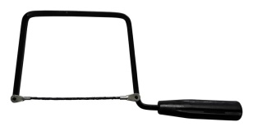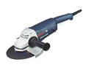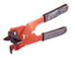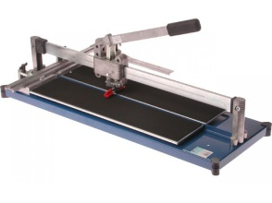

Teisingas atsakymas
- Kam naudosite šį įrankį?

- Plytelių klijams maišyti;
- Glaistui maišyti;
- Skiediniui maišyti;
- Dažams maišyti.

Teisingas atsakymas | C
- Kokius įrankius ir inventorių naudosite skiediniams, klijams paruošti? (Pažymėkite visus galimus variantus.)

A B C D E
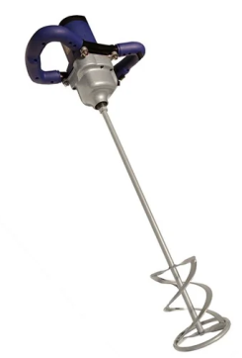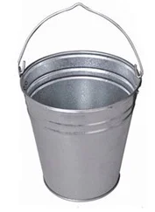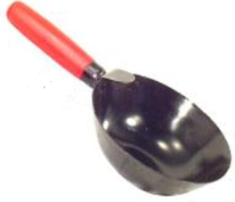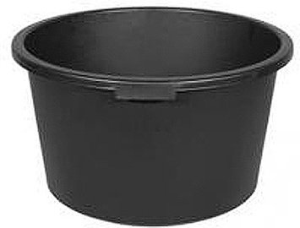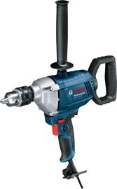

Teisingas atsakymas

- Kokie skiediniai naudojami grindims išlyginti?

- Tinko skiediniai;
- Mūro skiediniai;
- Išlyginamieji skiediniai;
- Hidroizoliaciniai skiediniai.
Teisingas atsakymas
- Parinkite ir įkelkite į sakinį tinkamus žodžius.
Pagal rišamąją medžiagą savaime išsilyginantys mišiniai gali būti
A B C D
gipsiniai epoksidiniai dispersiniai cementiniai
Teisingas atsakymas

- Kokie reikalavimai keliami norint paruošti išlyginamojo mišinio skiedinį? (Pažymėkite visus galimus variantus)
- Ruošiamas visas kiekis iš karto;
- Ruošiama tik porcijomis;
- Galima skiesti vandeniu jam pradėjus stingti ;
- Negalima skiesti vandeniu jam pradėjus stingti;
- Medžiagos dozuojamos griežtai pagal nurodymus;
- Esant būtinybei įpilama reikiamų priedų;
- Mišinys pilamas į pašildytą vandenį;
- Mišinys pilamas į šaltą vandenį.
Teisingas atsakymas

- Per kiek laiko būtina sunaudoti paruoštą savaime išsilyginantį skiedinį?

A B C D
10 min. 20 min. 50 min laikas neribojamas

Teisingas atsakymas

- Eilės tvarka sudėliokite pagrindo išlyginimo savaime išsilyginančiu skiediniu technologines operacijas, pavaizduotas paveikslėliuose.
A B C
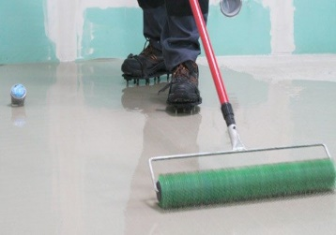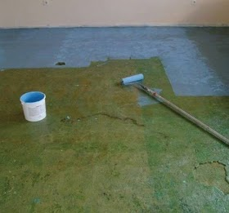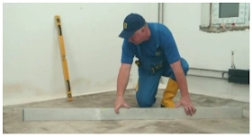
D E F 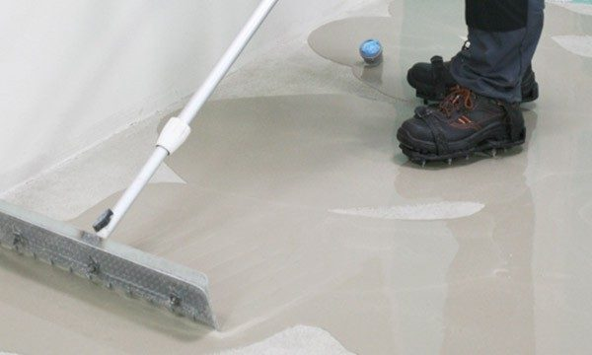 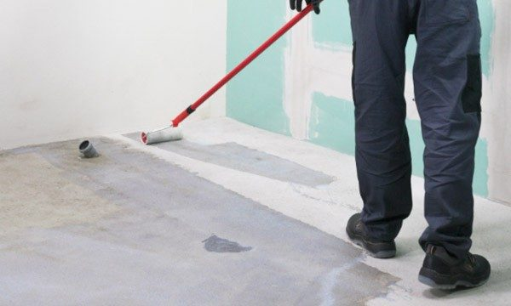 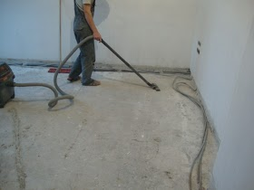
Teisingas atsakymas

- Kam naudojamas paveikslėlyje pavaizduotas įrankis?

Teisingas atsakymas | - Įvairių užterštų paviršių valymui;  - Paviršių pašiurkštinimui prieš liejant išlyginamąjį sluoksnį;  - Grindų išlyginamojo sluoksnio tolygiam paskirstymui;  - Grindų hidroizoliacinio sluoksnio tolygiam paskirstymui.
- Koks galimas maksimalus sluoksnio, suformuoto išlyginamuoju skiediniu, storis?
A B C D
50 mm 75 mm 100 mm 150 mm
Teisingas atsakymas

- Koks galimas savaime išsilyginančių plonasluoksnių mišinių sluoksnio storis?
- 1,5-30 mm;
- 1-10 mm;
- 1-20 mm;
- 1,5-50 mm;
Teisingas atsakymas

- Kokia hidroizoliacinio sluoksnio paskirtis grindų dangoje?

- Užpildo duobes grindų sujungimo siūlėse;
- Suformuoja vandeniui nepralaidų sluoksnį;
- Hidroizoliuoja nuolat drėkstančius paviršius;
- Hidroizoliuoja zonas aplink vamzdžius ir įlajas.
Teisingas atsakymas

- Kokia priemonė naudojama grindų ir sienų sandūroms izoliuoti šlapiose ir drėgnose patalpose?

- Termoizoliacinė juosta;
- Hidroizoliacinė juosta;
- Kompensacinė juosta;
- Apsauginė juosta.
Teisingas atsakymas

- Kokie papildomi grindų konstrukciniai sluoksniai įrengiami, klojant plyteles ant gelžbetoninės perdangos sausose patalpose? (Pažymėkite visus galimus variantus.)
- Plytelių danga;
- Plytelių klija;i
- Hidroizoliacijos sluoksnis;
- Išlyginamasis sluoksnis;
- Šilumos ir garso izoliacinis sluoksnis;
- Garo izoliacijos sluoksnis;
- Pagrindas grindims.
Teisingas atsakymas
- Be kokio konstrukcinio sluoksnio negali būti įrengtos grindys vonios kambariuose, dušinėse?
- Be termoizoliacinio sluoksnio;
- Be garso izoliacinio sluoksnio;
- Be hidroizoliacinio sluoksnio;
- Be išlyginamojo sluoksnio.

Teisingas atsakymas
- Ar hidroizoliacijos sluoksniai tepami viena kryptimi vienas kito atžvilgiu?
Taip Ne
Teisingas atsakymas

- Kiek laiko turi džiūti hidroizoliacinis sluoksnis?
A B C D
5-15 val. 20-25 val . 20-30 val. 30-40 val.

Teisingas atsakymas

- Kokie klijai naudojami plytelėms klijuoti ant įvairių paviršių? (Pažymėkite visus galimus variantus.)
- Epoksidiniai;
- Gipsiniai;
- Specialios paskirties;
- Cementiniai;
- Dispersiniai;
- Silikatiniai.
Teisingas atsakymas

- Eilės tvarka išdėstykite sausųjų plytelių klijų mišinių paruošimo operacijas darbo vietoje?
- Į talpą pilamas sausas klijų mišinys;
- Maišoma, kol klijų masė tampa tolygi;
- Į talpą pilamas vanduo;
- Klijai permaišomi;
- Klijai paliekami subręsti.

Teisingas atsakymas

- Kiek laiko prieš naudojimą turi pastovėti užmaišyti plytelių klijai?
- nuo 30 min iki 40 min;
- nuo 20 min iki 30 min;
- nuo 10 min iki 20 min;
- nuo 5 min iki 10 min.
Teisingas atsakymas

- Kiek laiko išlieka klijuojamosios skirtingų klijų ypatybės?
- 1-10 min.;
- 1-10 val.;
- 2-8 min.;
- 2-8 val..

Teisingas atsakymas

- Susiekite pirmojo stulpelio teiginių dalis su antrojo taip, kad būtų teisingi.

1.Paprasti cementiniai plytelių klijai | A. naudojami rečiau, kai nėra sąlygų paruošti kitus klijus.
2. Specialios paskirties plytelių klijai | B.naudojami keraminėms, klinkerinėms, akmens masės, natūralaus akmens plytelms klijuoti.
3. Dispersiniai klijai | C.naudojami keraminėms ir betoninėms plytelėms klijuoti.
4.Pagerinti cementiniai klijai | D. skirti marmuro, stiklo ir kitoms skaidrioms plytelėms klijuoti.
Teisingas atsakymas

- Prie kokios aplinkos ir pagrindo temperatūros galima naudoti cementinius klijus?
- Didesnė kaip + 5⁰ C;
- Didesnė kaip +10⁰ C;
- Ne žemesnė kaip +15⁰ C;
- Ne žemesnė kaip +18⁰ C.
Teisingas atsakymas

- Lentelėje pateikti duomenys apie vieno plytelių klijų mišinio sąnaudas.
Mišinio sąnaudos, kai dantukų dydis 4 mm | 2,0 kg/m²
Vieno maišo svoris | 25 kg
131 Apskaičiuokite, kiek maišų klijų (vnt.) reikia apdailinti plytelėmis 100 m² plotą. Atsakymą pateikite sveiko skaičiaus tikslumu.
Atsakymas ............... vnt.
Teisingas atsakymas

- Susiekite plytelių klijavimo įrankius ir jų paskirtį.

Įrankių paskirtis | Įrankiai
- Siūlėms užpildyti | - Dantyta mentelė
- Plytelėms tvirtinti | - Mentelė, glaistyklė
- Klijams užtepti ant paviršiaus ir išlyginti | - Guminė glaistyklė
- Klijams užtepti ant dantytos mentelės | - Guminis plaktukas

Teisingas atsakymas
- Kuriuo plastikiniu tarpikliu formuojamos siūlės tarp šešiabriaunių plytelių?

A B C D

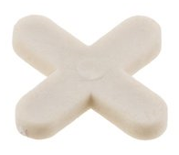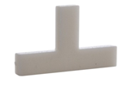
Teisingas atsakymas

- Kokia paveikslėlyje pavaizduotų priemonių paskirtis? (Pažymėkite visus galimus variantus)
A B D
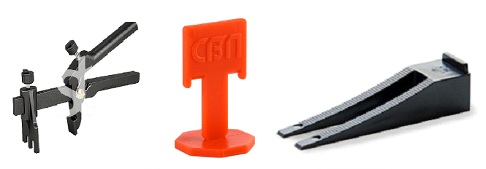 | - Pagrindo išlyginamojo sluoksnio storiui nustatyti;  - Klijuojamų plytelių plokštumai išlyginti;  - Plytelių klijų sluoksnio storiui nustatyti;  - Tarpams tarp plytelių išlyginti;  - Klijų ir plytelių sluoksnio storiui nustatyti.

Teisingas atsakymas
- Paveikslėliuose parodytas siūlių formavimas, naudojant plytelių dangos lyginimo sistemą. Sunumeruokite eilės tvarka siūlių formavimo operacijas.
A B
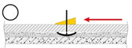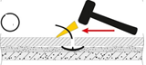
C D
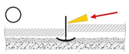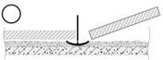
Teisingas atsakymas

- Kokiu siūlių glaistu užpildomos siūlės tarp plytelių sausose ir drėgnose patalpose?
- Epoksidiniu;
- Silikoniniu;
- Cementiniu;
- Silikatiniu.
Teisingas atsakymas

- Pažymėkite, kokiomis savybėmis pasižymi silikoninis siūlių glaistas? (Pažymėkite visus galimus variantus.)
- Atsparus rūgštims;
- Laidus vandeniui;
- Sunkiai valomas;
- Nelaidus vandeniui;
- Mažai atsparus rūgštims;
- Lengvai valomas;
- Elastingas.

Teisingas atsakymas
- Koks plytelių siūlių glaistas naudojamas išorės darbams?
- Epoksidinis;
- Silikoninis;
- Cementinis;
- Dispersinis.
Teisingas atsakymas

- Pažymėkite, kurią mentelę naudosite siūlėms tarp plytelių glaistyti?
- B C D
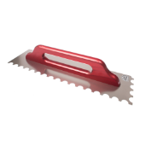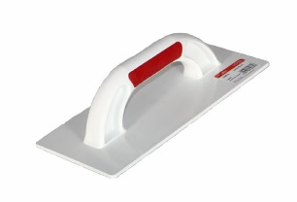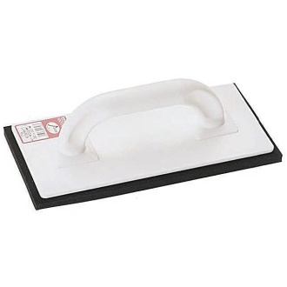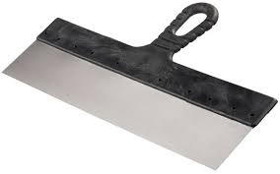
Teisingas atsakymas

- Kokiai plytelių klijavimo technologinei operacijai atlikti naudojama priemonė, parodyta paveikslėlyje?

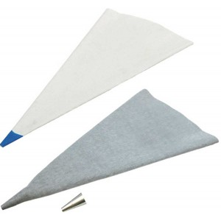 | - Siūlių glaistymui;  - Siūlių impregnavimui;  - Siūlių drėkinimui;  - Siūlių valymui.

Teisingas atsakymas

- Susiekite paveikslėliuose parodytų plytelių dangos siūlių raštų pavyzdžius su žemiau išvardytais siūlių raštais. Atsakyme surašykite raides.
1 2 3 4 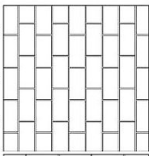 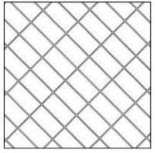 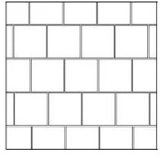
- vertikalios ištisinės siūlės; B- vertikalios perrištos siūlės; C- įstrižos
Atsakymas: ____________________ .
Teisingas atsakymas

- Kada galima pradėti glaistyti tarpus tarp sieninių plytelių?
- Ne anksčiau nei po 6 valandų nuo plytelių paklojimo;
- Ne anksčiau nei po 12 valandų nuo plytelių paklojimo;
- Ne anksčiau nei po 24 valandų nuo plytelių paklojimo;
- Ne anksčiau nei po 48 valandų nuo plytelių paklojimo.
Teisingas atsakymas

- Kada rekomenduojama pradėti glaistyti siūles tarp grindų plytelių?
A B C D
Po 5-6 val. Po 12 val. Po paros Po 2-3 parų
Teisingas atsakymas
- Kiek laiko galima naudoti paruoštą cementinį siūlių glaistą. Pasirinkite atsakymą.
0,25- 1 val.;
iki 0,25 val.;
iki 10 min.;
iki 2 val..

Teisingas atsakymas

- Kada galima pradėti siūlių, užpildytų cementiniu glaistu, valymą?
A B C D
Iš karto užtepus glaistą Po 3-4 val. Po 15-20 min. Po 2-3val.
Teisingas atsakymas

- Eilės tvarka išdėstykite plytelių dangos paruošimo siūlių užpildymui darbų seką?
- Pašalinti siūlių formavimo priemones;
- Nuvalyti plytelių paviršių;
- Pašalinti plytelių klijų likučius;
- Išsiurbti siūles.
Teisingas atsakymas

- Eilės tvarka išdėstykite rekomenduojamą siūlių valymo darbų eigą.
- Kempinė nuolat plaunama švariame vandenyje ir išgręžiama; tai neleis cemento likučiams patekti į siūlę;
- Taip išlyginamos nedidelės skylutės bei nelygumai, esantys siūlėse;
- Paviršius valomas drėgna bei švaria kempine, braukiant įstrižai per siūlę;
- Drėgna kempine šaltu vandeniu sukamaisiais judesiais plaunamas paviršius;

Teisingas atsakymas

- Kaip teisingai dirbama gumine glaistykle, užpildant glaistu siūles tarp plytelių ?
- Braukiant įstrižai plytelių briaunos ir laikant ją 45° kampu dangos paviršiui;
- Braukiant įstrižai siūlių bet kokiu kampu;
- Braukiant įstrižai plytelių briaunos ir laikant ją 90° kampu dangos paviršiui;
- Braukiant vertikalia ir horizontalia kryptimi per siūles.
Teisingas atsakymas

- Nuo kur rekomenduojama pradėti glaistyti siūles tarp plytelių grindų dangoje?
- Nuo sienos, kurioje yra langas;
- Nuo patalpos tolimiausio kampo išėjimo durų link;
- Nuo išėjimo durų tolimiausio patalpos kampo link;
- Plytelių klojėjas gali pasirinkti pats, nuo kur pradėti glaistyti siūles.
Teisingas atsakymas
- Eilės tvarka išdėstykite siūlių užpildymo silikoniniu glaistu darbų eigą.

A  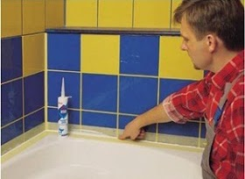 | B 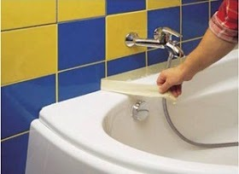 | C  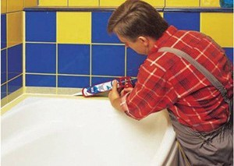 | D 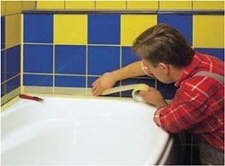
Teisingas atsakymas
- Kokį siūlių glaistą reikia naudoti, užpildant kampines, jungiamąsias ir techninės priežiūros elastingas siūles?
A B C D
Cementinį Cementinį-polimerinį Silikoninį Epoksidinį
Teisingas atsakymas

- Kaip teisingai turi būti užpildyta negili siūlė silikoniniu sandarikliu?

- Sandariklis turi pilnai užpildyti siūlę iki dugno;
- Sandariklis turi prilipti tik prie 2 sandarinamų paviršių;
- Sandariklis turi prilipti tik prie siūlės dugno;
- Siūlės užpildymo sandarikliu būdas reikšmės neturi.
Teisingas atsakymas
- Kam naudojamas įrankių komplektas, parodytas paveikslėlyje?

- Užtepti klijus ant klinkerinių plytelių;
- Užpildyti siūles tarp klinkerinių plytelių;
- Valyti paviršius, apklijuotus klinkerinėmis plytelėmis;
- Rievėti siūles tarp klinkerinių plytelių.

Teisingas atsakymas

- Kokiu plytelių dangos valikliu galima valyti siūles tarp įvairių rūšių plytelių?
- Šarminiu;
- Purvo;
- Riebalų;
- Rūgštiniu.
Teisingas atsakymas

- Kokių plytelių dangos priemonių negalima naudoti akmens masės plytelių priežiūrai?
- Vaško;
- Purvo valiklio;
- Riebalų valiklio;
- Rūgštiniu valiklio.
Teisingas atsakymas
- Kuri medžiaga nenaudojama neglazūruotų keraminių plytelių dangos priežiūrai.
A B C D E F
Šarminis Purvo Rūgštinis Riebalų Vaškas Impregnavimo
valiklis valiklis valiklis valiklis medžiagos

Teisingas atsakymas
- Kuo padengiamos akmens masės plytelės, siekiant apsaugoti jas nuo purvo įsiskverbimo?
- Impregnantu;
- Kristalizatoriumi;
- Specialia alyva;
- Vašku.
Teisingas atsakymas
- Kaip apsaugomos plytelių siūlės, užpildytos cementiniu glaistu, prieš valant dangą druskos rūgšties tirpalu? (Pažymėkite visus galimus variantus.)

- Visas paviršius gausiai sudrėkinamas vandeniu;
- Siūlės sudrėkinamos vandeniu;
- Po valymo paviršius nuplaunamas vandeniu;
- Druskos rūgštis tokiai dangai valyti nenaudojama.
Teisingas atsakymas
- Kokius įrankius ir įrangą naudosite norėdami ardyti plytelių dangą? (Pažymėkite visus galimus variantus.)

A B C D

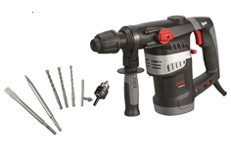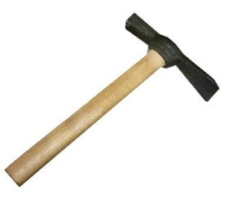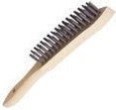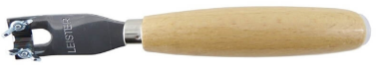

E F G H
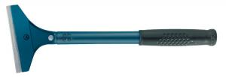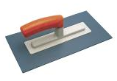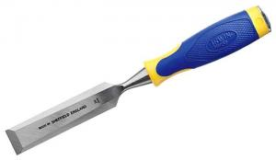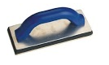

Teisingas atsakymas

- Eilės tvarka išdėstykite pažeistos plytelės pakeitimo nauja plytele darbų seką.
- Pašalinamas klijų sluoksnis;
- Plytelė išimama ją smulkinant kirstuku;
- Visu plytelės perimetru išvaloma siūlė;
- Užtepami klijai, klijuojama nauja plytelė;
- Paviršius nuvalomas ir gruntuojamas.
- Plytelė sugręžiojama įstrižai;
- Siūlės užpildomos glaistu ir paviršius nuvalomas.
Teisingas atsakymas
160. Eilės tvarka išdėstykite (surašykite raides) plytelių dangos remonto technologines operacijas, parodytas paveikslėlyje.
A.  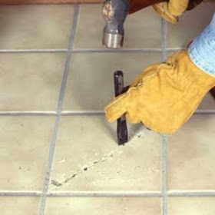 | 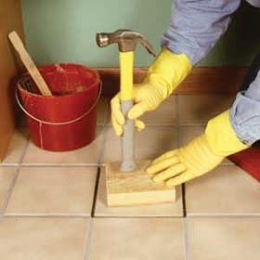 | 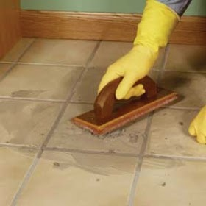 | D.  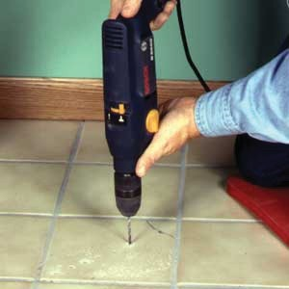
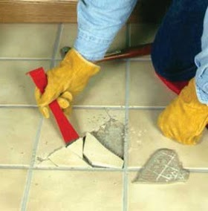 |  | 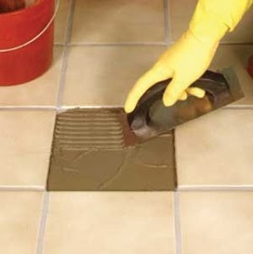
Atsakymas __D A E G F B C Teisingas atsakymas
- Kokia įrankių, parodytų paveikslėliuose, paskirtis?
A B C
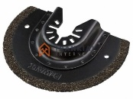 | 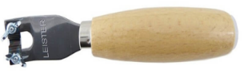 | 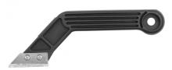
- Skiedinio likučiams nuo paviršiaus gramdyti;
- Tarpams tarp plytelių valyti;
- Mozaikinėms plytelėms pjauti;
- Kampų ir jungčių juostoms pjauti.
Teisingas atsakymas
- Kaip pašalinama pažeista plytelė nuo sienos?
- Pažeista plytelė sudaužoma plaktuku ir pradedant nuo krašto išimama;
- Visas plytelės paviršius sugręžiojamas ir plytelė išimama su kaltu;
- Plytelė sugręžiojama įstrižai, smulkinama kirstuku ir išimama;
- Visu plytelės perimetru grandikliu išvaloma siūlė ir išimama plytelė su kaltu.
Teisingas atsakymas

- Kaip paruošiama išardyta plytelių dangos vieta sienoje klijuoti naujas plyteles?
- Iškertamas klijų sluoksnis, pašalinami nešvarumai, nusurbiamos dulkės;
- Iškertamas klijų sluoksnis, paviršius gerai nuvalomas, nugruntuojamas;
- Iškertamas klijų sluoksnis, paviršius nuvalomas, sudrėkinamas vandeniu;
- Nešvarumai nuvalomi nuo paviršius, jis sudrėkinamas vandeniu.
Teisingas atsakymas
- Kaip paruošiama sena plytelių danga, naujai apdailai plytelėmis?
- Nuo senos plytelių dangos nuvalomi nešvarumai ir paviršius nugruntuojamas;
- Patikrinamas senų plytelių sukibimas su pagrindu, paviršius nuriebalinamas ir gruntuojamas;
- Patikrinamas senų plytelių sukibimas su pagrindu ir paviršius nugruntuojamas;
- Patikrinamas senų plytelių sukibimas su pagrindu, paviršius nuplaunamas vandeniu.
Teisingas atsakymas
- Eilės tvarka išdėstykite darbų seką, klijuojant plyteles ant senos plytelių dangos.
- Pasirinktu būdu klijuojamos plytelės;
- Klijai tepami ant paruošto pagrindo;
- Paruošiami klijai;
- Užpildomos siūlės tarp plytelių.
Teisingas atsakymas
- A dėl visų išvardytų veiksnių atsiranda plytelių siūlėse defektų?
- Neteisingai parinktas glaistas;
- Neapsaugotos sandarinimo siūlės;
- Glaistas paruoštas nesilaikant gamintojo rekomendacijų;
- Neteisinga keraminių plytelių priežiūra;
- Didelė drėgmė dėl nepakankamo vėdinimo.
Taip Ne
Teisingas atsakymas
- Eilės tvarka išdėstykite siūlių tarp plytelių atnaujinimo technogines operacijas.
- Siūlės išvalomos, pašalinami nešvarumai ir dulkės;
- .Siūlės užpildomos nauju glaistu;
- .Sūlių glaistas pašalinamas mechaniniu ar cheminiu būdu;
- .Siūlės apdorojamos antiseptiniu ir priešgrybeliniu gruntu.
Teisingas atsakymas
- Plytelių ardymas susijęs su dulkėta aplinka. Kokios asmeninės saugos priemonės būtinos plytelių klojėjui? (Pažymėkite visus galimus variantus.)
- Spec. drabužiai;
- Respiratorius;
- Guminės pirštinės;
- Apsauginiai akiniai;
- Medvilninės pirštinė;
- Saugos diržai;
- Batai kietuoju pirštu;
- Galvos apdangalas.
Teisingas atsakymas

- Kokios asmeninės saugos priemonės būtinos, ardant plytelių dangą perforatoriumi? (Pažymėkite visus galimus variantus)
- Spec. drabužiai;
- Respiratorius;
- Guminės pirštinės;
- Apsauginiai akiniai;
- Medvilninės pirštinės;
- Saugos diržai;
- Batai kietuoju pirštu;
- Galvos apdangalas.
Teisingas atsakymas

- Kokiems plytelių remonto darbams pritaikomas elektrinis grandiklis, parodytas paveikslėlyje? (Pažymėkite visus galimus variantus.)
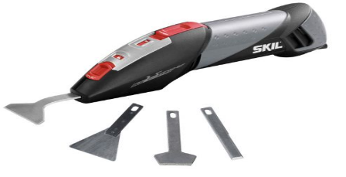 | - Plytelių siūlių glaistui pašalinti;  - Klijų likučiams nuo plytelių paviršiaus nuskusti;  - Plytelių klijams nuo pagrindo nugramdyti;  - Šis įrankis plytelių remonto darbams nenaudojamas.
Teisingas atsakymas
171. Plytelių danga suklijuota ant gipskartonio pertvaros. Kokį plytelių dangos išardymo būdą rekomenduojama pasirinkti?
- Mentele;
- Kaltu ir plaktuku;
- Perforatoriumi;
- Gręžtuvu.

Teisingas atsakymas

172. Kaip pašalinamos pažeistos plytelės ? Eilės tvarka išdėstykite technologines operacijas.

- Siūlės išvalomos pasirinktu būdu;
- Mentele ar kaltu plytelės atsargiai nuplėšiamos nuo paviršiaus;
- . Palaukiama; kol siūlės suminkštėja;
- Sudrėkinamos siūlės šalia plytelių, kurias reikės pašalinti ir tarp jų.
Teisingas atsakymas

173. Kaip apsaugomos neglazūruotos plytelės nuo klijų dėmių susidarymo? (Pažymėkite visus galimus variantus)
- Apdorojamos vandenilio chlorido tirpalu prieš klijavimą;
- Apdorojamos impregnuojančiu skysčiu prieš klijavimą;
- Išmirkomos vandenyje prieš klijavimą;
- Apdorojamos impregnuojančia pasta prieš klijavimą
Teisingas atsakymas

174. Dėl kokių priežasčių plytelės atšoka nuo pagrindo kartu su klijų sluoksniu? (Pažymėkite visus galimus variantus)
- Per mažas klijų kiekis ant plytelės;
- Nepakankamas prispaudimas prie pagrindo;
- Nešvarus pagrindas;
- Per žema oro temperatūra dirbti;
- Netinkami klijai;
- Per ilgas atviras klijų išlaikymo laikas.
Teisingas atsakymas

175. Eilės tvarka išdėstykite plytelėmis kloto horizontalaus paviršiaus remonto technologines operacijas.
- Išardytų vietų valymas;
- Defektų nustatymas;
- Plytelių klijavimas;
- Plytelių dangos ardymas;
- Gruntavimas;
- Siūlių užpildymas.
Teisingas atsakymas

176. Kokie galimi plytelių siūlių atnaujinimo būdai? (Pažymėkite visus galimus variantus)

- Visiškai pašalinamas senas glaistas ir siūlės užpildomos naujai;
- Danga atnaujinama impregnavimo būdu;
- Siūlės dažomos specialiais dažais;
- Naudojamas specialus siūlių atnaujinimo žymeklis (pieštukas).

Teisingas atsakymas

177. Kokiomis priemonėmis galima valyti plytelių dangą, baigus klijuoti plyteles ir užpildžius siūles cementiniu glaistu? (Pažymėkite visus galimus variantus)
- Vandenilio chlorido tirpalu;
- Druskos rūgšties tirpalu;
- Acto rūgšties tirpalu;
- Azoto rūgšties tirpalu.
Teisingas atsakymas

178. Kokia priemone valant siūles, užpildytas cementiniu glaistu, būtina gerai sudrėkinti vandeniu?
- Šarminiu valikliu;
- Purvo valikliu;
- Riebalų valikliu;
- Rūgštiniu valikliu.
Teisingas atsakymas

179. Ar galima valyti aukšto slėgio valymo aparatais grindis, kurių siūlės užpildytos epoksidiniu siūlių glaistu?
Taip Ne
Teisingas atsakymas
180. Kam panaudosite įrangą, parodytą paveikslėlyje?

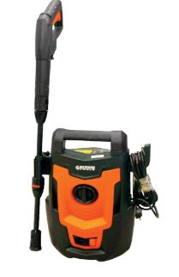 | - Valyti plytelių grindis, kai siūlės užpildytos epoksidiniu glaistu;  - Valyti plytelių grindis, kai siūlės užpildytos dispersiniu glaistu;  - Valyti plytelių grindis, kai siūlės užpildytos cemento glaistu;  - Valyti plytelių grindis, kai siūlės užpildytos bet kokiu glaistu;
cTeisingas atsakymas

